Họ và tên: ____________________ Lớp 2______ Trường Tiểu học _________________

=======================================================================

TUẦN 29

I. Luyện đọc văn bản sau:
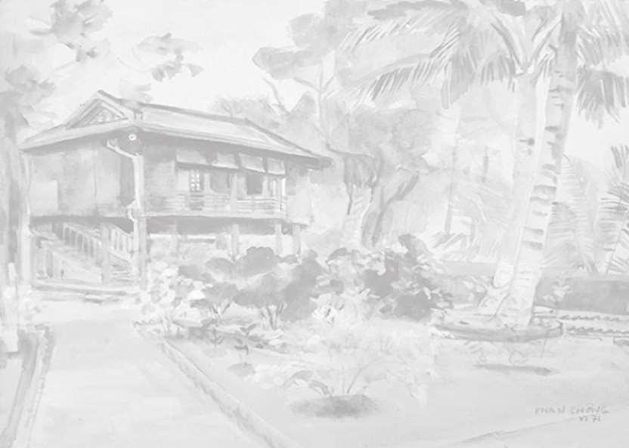

LÊN THĂM NHÀ BÁC

Lên thăm nhà Bác hôm nay

Trắng ngân hoa huệ, hương bay dịu hiền

Tưởng trong truyện cổ cảnh tiên

Nhà sàn mát mẻ kề bên mặt hồ.

Từng đàn con chép, con rô

Tăm lay bóng nắng, nhớ giờ Bác ra.

Hàng rào dâm bụt, đơm hoa

Ngõ vào gợi nhớ quê nhà Bác xưa.

Bật đèn, đài nói sớm trưa

Tưởng như trong bức rèm thưa Bác ngồi...

Hằng Phương

II. Dựa vào bài đọc, khoanh vào đáp án đúng nhất hoặc làm theo yêu cầu: 1. Bác Hồ nuôi cá ở đâu?

A. ở trong chậu cá cảnh. B. ở suối

C. ở trong ao D. ở trong hồ

2. Những loài hoa nào dưới đây được nhắc đến trong đoạn thơ?

A. hoa huệ B. hoa dâm bụt

C. hoa nhài D. hoa lan

3. Trong đoạn thơ tác giả đã so sánh nhà Bác với:

A. Truyện cổ tích B. Truyện ngụ ngôn C. Cảnh tiên

4. Hãy viết 2-3 câu thể hiện những điều em biết về quê hương của Bác Hồ:

………………………………………………………………………………………..

………………………………………………………………………………………..
……………………………………………………………………………………..

Họ và tên: ____________________ Lớp 2______ Trường Tiểu học _________________
=======================================================================

III. Luyện tập

5. Gạch dưới những từ ngữ chỉ Bác Hồ trong đoạn thơ sau:

Mình về với Bác đường xuôi

Thưa giùm Việt Bắc không nguôi nhớ Người

Nhớ Ông Cụ mắt sáng ngời...

(Tố Hữu)

6. Điền vào chỗ trống ưc hay ưt :

t..´.. giận th..´.. khuya đ…´.. tay

s..´… khoẻ bút m….. d…´… khoát

7. Đặt câu theo mẫu “Ai làm gì?” phù hợp với mỗi tranh:
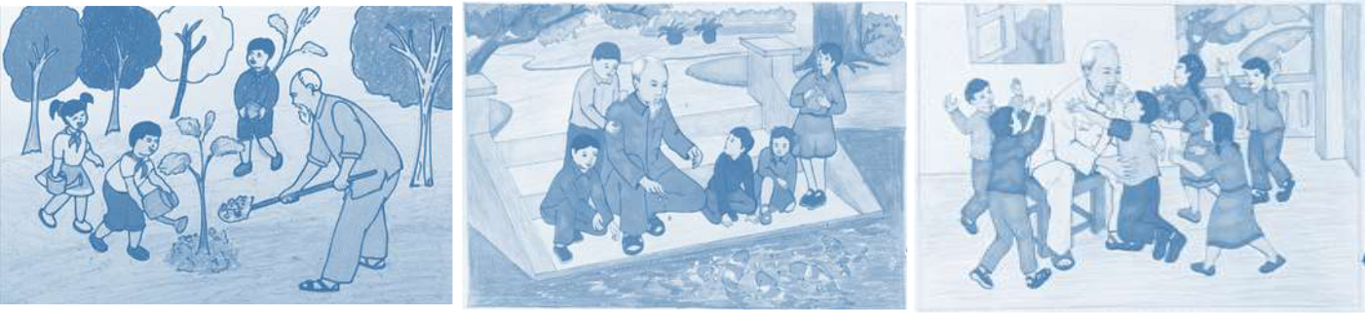

Tranh 1 Tranh 2 Tranh 3

- Tranh 1: ……………………………………………………………………………

- Tranh 2: ……………………………………………………………………………

- Tranh 3: ……………………………………………………………………………

8. Chọn từ ngữ thích hợp trong ngoặc điền vào chỗ chấm trong đoạn văn sau:

Bác Hồ là vị lãnh tụ vô cùng ………………… của nhân dân Việt Nam. Sinh thời,

Bác rất …………………….. đến các cháu thiếu niên nhi đồng. Ngày nay, Bác tuy đã

………………………… nhưng hình ảnh Bác mãi còn ………………..trong lòng mỗi

người dân Việt Nam.

(quan tâm, kính yêu, đi xa, in đậm)

